[湘雅医学院附属海口医院口腔医学中心Cancer Manag Res数据完整性担忧遭撤回](https://mp.weixin.qq.com/s?__biz=MzkyMjY5MDc0MQ==&mid=2247494722&idx=1&sn=dd3f31cc40e5e0a6bb95a78bb7ed4d7f)

原创碰到撤稿不用慌[碰到撤稿不用慌](javascript:void(0);)2025-04-23 09:35:41湖北

|  |  |
| --- | --- |
|  | |
| **湘雅医学院附属海口医院口腔医学中心Cancer Manag Res数据完整性担忧遭撤回** | |
| **论 文 概 况** | |
| **论文题目（英文）** | Silencing of LncRNA SNHG16 Downregulates Cyclin D1 (CCND1) to Abrogate Malignant Phenotypes in Oral Squamous Cell Carcinoma (OSCC) Through Upregulating miR-17-5p |
| **论文题目（中文）** | 沉默LncRNA SNHG16通过上调miR-17-5p下调Cyclin D1（CCND1）以消除口腔鳞状细胞癌（OSCC）的恶性表型 |
| **论文内容概要** | 背景：靶向长非编码RNA（LncRNAs）-微小RNA（miRNAs）-mRNA竞争内源性RNA（ceRNA）网络已被证明是治疗包括口腔鳞状细胞癌（OSCC）在内的多种癌症的有效策略。基于此，本研究确定了一种新的LncRNA SNHG16/miR-17-5p/CCND1信号通路，该通路在调节OSCC的发病机制中起着重要作用。方法：采用实时qPCR和蛋白质印迹法分别在转录和翻译水平检测癌症相关基因的表达水平。进行CCK-8测定以确定细胞增殖，并通过Annexin V-FITC/PI双染色测定细胞凋亡率。Transwell检测用于检测细胞迁移，双荧光素酶报告基因系统检测用于验证ceRNA网络。结果：与正常对照组相比，LncRNA SNHG16和CCND1在OSCC组织和细胞系中上调，而miR-17-5p下调。此外，在OSCC组织中，miR-17-5p与LncRNA SNHG16和CCND1 mRNA均呈负相关，但LncRNA SNCG16与CCND1 RNA呈正相关。通过进行功能获得和丧失实验，我们注意到LncRNA SNHG16过表达加重了OSCC细胞中的恶性表型，如细胞增殖、存活率、迁移和上皮间质转化（EMT），而LncRNA SNCG16敲除则具有相反的效果。此外，我们的双荧光素酶报告基因系统证明，LncRNA SNHG16吸附miR-17-5p，上调OSCC细胞中的CCND1，LncRNA-SNHG16消融对OSCC进展的抑制作用被下调miR-17-5p和过表达CCND1所抵消。最后，建立了异种移植荷瘤小鼠模型，我们的数据验证了LncRNA SNHG16作为癌基因在体内促进OSCC细胞的致瘤性。结论：综上所述，靶向LncRNA SNHG16/miR-17-5p/CCND1轴阻碍了OSCC的发展，本研究为OSCC的临床诊断和治疗提供了潜在的生物标志物。 |
| **作者信息** | 隐去，不公布 |
| **单位信息** | 1中南大学湘雅医学院附属海口医院口腔医学中心，海南省海口市，邮编570208。  2中南大学湘雅医院口腔颌面外科，湖南长沙，410008， |
| **具 体 撤 稿 情 况** | |
| **撤稿杂志** | Cancer Manag Res |
| **撤稿原因** | 数据完整性担忧 |
| **撤稿声明** | 我们，《癌症管理与研究》杂志的编辑和出版者，将撤回已发表的文章。自发表以来，第三方对本文中数据的完整性提出了担忧。随后，作者向编辑通报了对文章中数据可靠性的重大担忧，因此要求撤回文章。由于编辑和出版商也对报告结果的完整性表示担忧，各方已同意撤回该文章，以确保学术记录的正确性。我们的编辑政策和COPE指南为我们的决策提供了信息。被撤回的文章将保留在网上以保持学术记录，但每页都会以数字水印标记为“已撤回”。 |
| **撤稿声明图片** |  |

                               END

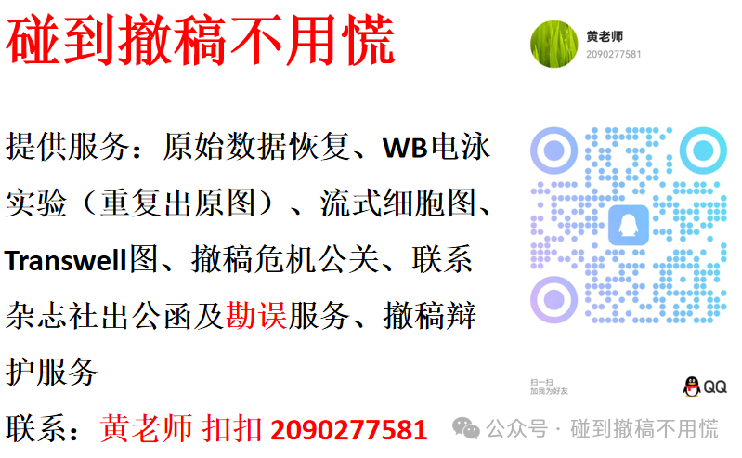

碰到撤稿不用慌，专注于提供论文撤稿危机公关服务

觉得本文好看，请点击这里